Laporan Percobaan Praktikum ke-5
Sistem Operasi

Disusun oleh:
Bendry Lakburlawal | 121140111
Kelas RD | Cluster RD



Program Studi Teknik Informatika
Jurusan Teknik Elektro, Informatika, dan Sistem Fisika
Institut Teknologi Sumatera
Lampung Selatan
2023
Percobaan 1 : File Descriptor
1.1 Melakukan percobaan Output ke layar (standar output) dengan input dari sistem (kernel).
Untuk melihat standar output ke layar menggunakan perintah ps, dan terlihat hasil seperti berikut,
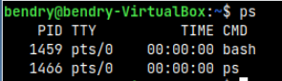
1.2 Melakukan Output ke layar (standar output), input dari keyboard (standar input)
Untuk membuat output ke layar dari input keyboard, hal pertama yang harus dilakukan adalah membuat folder baru dengan menggunakan perintah mkdir <nama_folder> . Setelah itu memastikan data yang telah dibuat menggunakan peritah ls dan mengakses folder tersebut menggunakan perintah cd data.
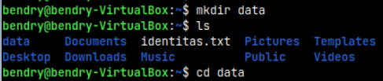
Membuat output dari input keyboard menggunakan perintah cat dan menulis apa yang ingin ditampilkan.
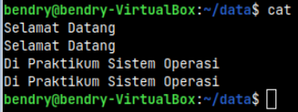
1.3 Melakukan Input nama direktori, output tidak ada (membuat direktori baru), bila terjadi error maka tampilan error pada layar (standard error)
Apabila membuat folder dengan nama yang sama persis dengan folder yang telah ada pada direktori, maka sistem akan menampilkan error pada layar
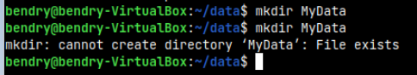
Percobaan 2 : Redirection (Pembelokan)
2.1 Melakukan Pembelokkan standar output
Membuat pembelokan standar output dapat menggunakan perintah cat 1> nama_file.txt. Kemudian memberikan inputan keyboard dan untuk keluar dari inputan menggunakan ctrl+Z.
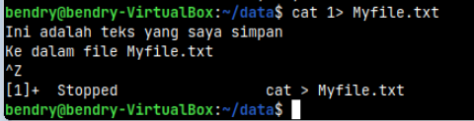
2.2 Melakukan Pembelokkan standar input
Untuk melakukan pembelokan terhadap standar input dari file yang telah digunakan, maka dapat menggunakan perintah cat 0< Myfile.txt dan file yang telah dibuat saat pembelokan standar output akan ditampilkan ke layar.
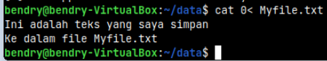
2.3 Melakukan Pembelokkan standar error untuk disimpan pada file
Untuk menyimpan standar error pada file dapat menggunakan perintah mkdir nama_file 2> Error_namafile.txt kemudian menampilkan output error yang telah disimpan pada data dengan menggunakan cat 0< Error_namafile.txt.
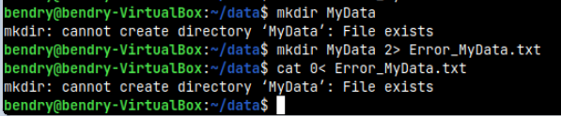

2.4 Melakukan Pembelokkan standar output ke dalam file
Untuk melakukan pembelokan ke dalam file menggunakan perintah echo isi file > namafile.txt kemudian untuk menampilkan isi file tersebut menggunakan perintah cat 0< namafile.txt.
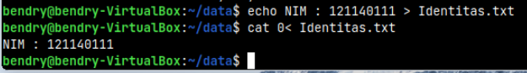
2.5 Melakukan Penambahan output ke file yang sudah ada
Sedangkan untuk melakukan penambahan output pada file yang telah ada sebelumnya dengan menggunakan perintah echo isifilebaru >> namafilelama.txt kemudian menampilkan isi file dengan menggunakan perintah cat 0< namafile.txt
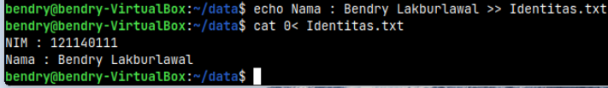
2.6 Menampilkan file 1 dan menampilkan input keyboard seta menampilkan file 2
Untuk menampilkan file “myFile2.txt”, dapat dijalankan perintah “cat 0< MyFile2.txt”. Setelah berhasil melihat isi “MyFile2.txt”, perintah “cat MyFile.txt - MyFile2.txt” akan dijalankan untuk menggabungkan dan mengedit isi dari “MyFile.txt” dan “MyFile2.txt”.
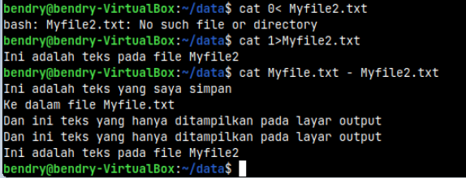
2.7 Melakukan output ke layar dari input keyboard dengan menggunakan pembatas
Pada tahap ini, perintah “cat << Selesai” akan dijalankan untuk membuat file baru dan mengisi dengan output-output yang diinginkan pada tiap barisnya.
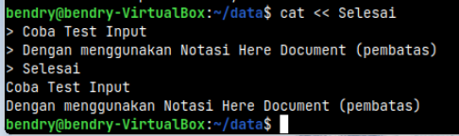
Percobaan 3: Pipeline dan Filter
3.1 Melakukan Pipeline untuk membuat eksekusi proses dengan melewati data langsung ke data lainnya
Untuk melihat list data-data yang terlihat pada working directory / folder, perintah “ls -la” dapat dijalankan. Setelah menjalankan perintah tersebut, list dari file-file yang terdapat pada folder data dapat dilihat beserta dengan tanggal pembuatannya, nama dari file-file yang ada, dan nama pencipta dari file-file tersebut.
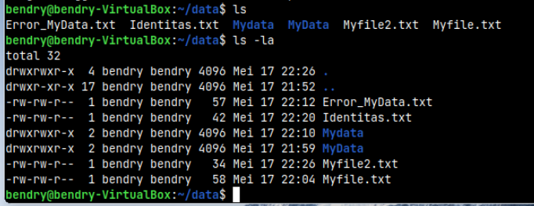
Untuk menunjukan file-file dengan tipe file tertentu pada suatu folder, perintah “ls -la | grep txt” dapat dijalankan. Filter “grep txt” berperan dalam menunjukan file-file yang memiliki tipe file “txt” pada working directory / folder.
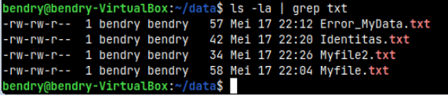

3.2 Melakukan Filtering dengan Pipeline untuk mengkombinasikan utilitas sistem untuk membuat fungsi kompleks
Hal pertama yang harus dilakukan pada tahap ini adalah dengan membuat file txt “Animal” dengan perintah “cat 1> Animal.txt”. Setelah berhasil menjalankan perintah tersebut, hal selanjutnya adalah dengan menjalankan perintah “cat Animal.txt | sort”. Filter “sort” membantu dalam mengurutkan isi dari baris-baris yang terkandung dalam file “animal.txt”. Perintah selanjutnya adalah perintah “cat Animal.txt | grep dog | grep -v cat” yang berguna untuk menunjukan baris-baris yang memiliki string “dog” dan yang tidak mengandung string “cat” pada file “Animal.txt”.
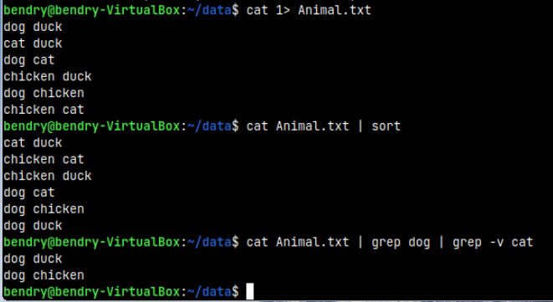

3.3 Buatlah sebuah file txt yang berisikan daftar mata kuliah dengan menggunakan pembelokkan,
Perintah yang akan dijalankan untuk tahap ini adalah perintah “cat 1> matakuliah.txt” dimana list mata kuliah yang diambil menjadi output setelah perintah dijalankan.
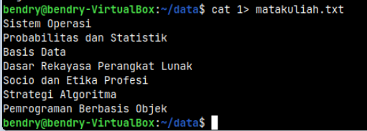

3.4 Tampilkan daftar tersebut dengan menerapkan pembelokkan
Perintah “cat 0< matakuliah.txt” akan dijalankan untuk menampilkan isi dari file “matakuliah.txt”.
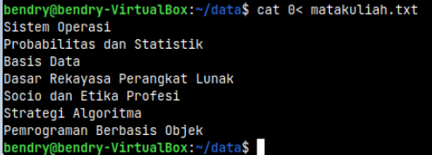
3.5 Lakukan penerapan pipeline dan filter pada file daftar mata kuliah dengan minimal 3 perintah
Pada tahap ini, peritah “cat matakuliah.txt | grep S | grep -v Basis | sort” akan dijalankan untuk menunjukan baris-baris mana saja yang mengandung string “S”, baris-baris mana saja yang tidak memiliki string “Basis” dan semua list tersebut akan ditampilkan secara urut.
